Лаб2 еепм

Програма моделює динаміку популяції риби в ставку за допомогою системи диференціальних рівнянь та чисельного методу розв'язку.

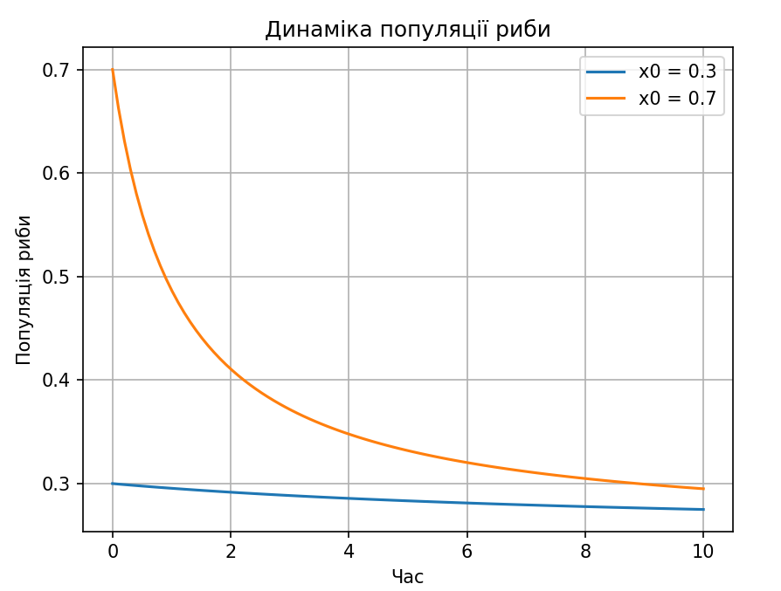

1) p =rq/4, маємо одну парну стац. точку, нехай це х₁, тоді маємо два

початкових значення х₀< х₁, та q>х₀>х₁

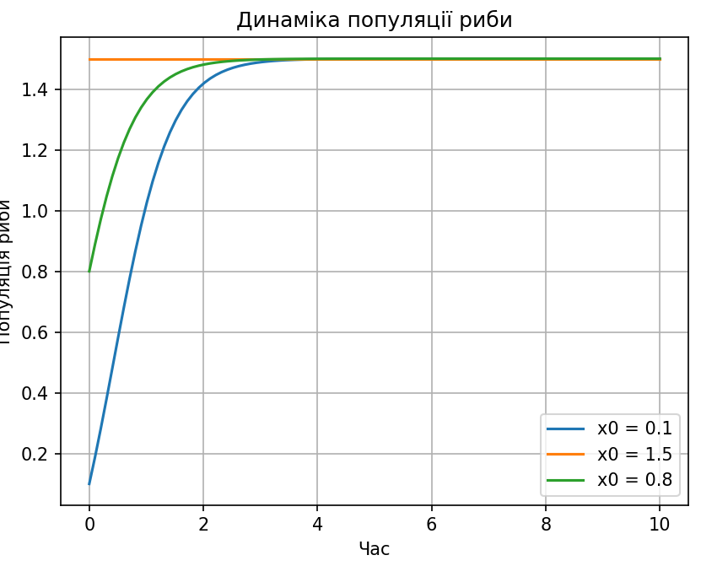

2) p =rq/4− a², маємо дві стац. точки, нехай це х₁ та х₂, тоді маємо три початкових значення х₀< х₁, х₂>х₀>х₁ та х₂<х₀<q

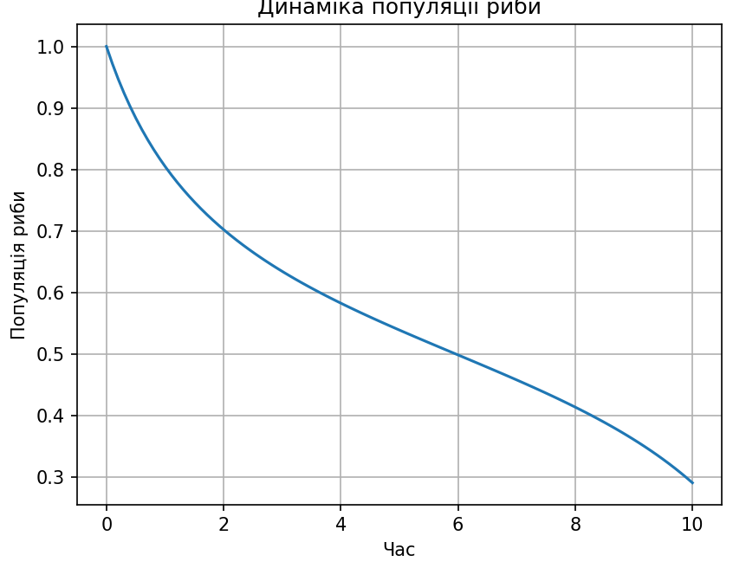

3) p =rq/4+ a²

, дійсних стац. точок на має,тоді початкові значення можна вибрати (наприклад, але не обов’язково) х₀=q/3, х₀=3q/4